Rittal Soccer Arena entsteht auf Stadiongelände des Haigerer Regionalligisten
Rittal und TSV Steinbach-Haiger kooperieren für Jugendförderung in der Region
Haiger, 13.05.2026.
Rittal und der Fußball-Regionalligist TSV Steinbach-Haiger haben eine langfristig angelegte Zusammenarbeit im Jugendbereich vereinbart. Auf dem Stadiongelände entsteht die Rittal Soccer Arena, die der TSV-Jugendabteilung zugutekommt, aber auch den Haigerer Schulen offensteht. Übergeordnetes Ziel der Kooperation ist die nachhaltige Förderung junger Menschen in der Region. Deshalb stehen neben optimalen Trainingsbedingungen auch Angebote zur beruflichen Orientierung im Fokus: TSV-Jugendliche lernen künftig die Möglichkeiten von Ausbildung und dualem Studium in der Friedhelm Loh Group kennen.
Gemeinsam etwas für die Region und die Zukunft junger Menschen tun – zu diesem Zweck haben Rittal und der TSV Steinbach-Haiger eine langfristig angelegte Zusammenarbeit im Jugendbereich vereinbart. Bei der Vertragsunterzeichnung im Stadion des Fußball-Regionalligisten waren auch die Haigerer Schulen vertreten, die von der Kooperation profitieren. Konsens der Beteiligten: Ob Wirtschaft, Sport oder Schulen – alle sitzen im selben Boot, um junge Menschen vor Ort auf ihrem Weg in eine gute Zukunft zu unterstützen.
Rittal Soccer Arena entsteht
Noch in diesem Jahr soll auf dem Stadiongelände des Viertligisten eine Kleinfeld-Soccerhalle entstehen, die – verbunden mit einem Sponsoring – den Namen Rittal Soccer Arena tragen wird. Hier werden vor allem die TSV-Jugendmannschaften mit insgesamt etwa 200 Kindern und Jugendlichen aktiv sein. Durch das Engagement von Rittal können auch die Haigerer Schulen den Platz in den nächsten Jahren kostenlos nutzen.
Berufliche Möglichkeiten in der Friedhelm Loh Group
Jugendspielerinnen und Jugendspieler des TSV Steinbach können zukünftig die Möglichkeiten von Ausbildung und dualem Studium bei Rittal oder einem anderen Unternehmen der Friedhelm Loh Group durch Exkursionen zu Standorten kennenlernen. So soll die Kooperation neben der Jugendsport-Förderung auch Unterstützung bei wichtigen Lebensfragen wie der beruflichen Orientierung bieten.
„Wir müssen etwas tun!“: Gemeinsam für die Region und junge Menschen
Prof. Dr. Friedhelm Loh, Inhaber und Vorstandsvorsitzender der Friedhelm Loh Group, machte bei der Vertragsunterzeichnung sein Ansinnen für die Kooperation klar: „Ehrenamt und Engagement sind der Kitt, der unsere Gesellschaft zusammenhält. Es braucht Sport, Bildung und andere Bereiche in unserer Gesellschaft, die Menschen Orientierung bieten und sie auffangen. Deshalb bin ich dankbar für alle, die sich für andere Menschen einsetzen. Und deshalb müssen wir etwas tun.“ Dem TSV Steinbach-Haiger und vor allem seinem Vorstand Roland Kring dankte Prof. Dr. Loh für das große Engagement in der Region Mittelhessen, die aktuell auch wirtschaftliche Rückschläge mit gesellschaftlichen Auswirkungen verkraften müsse: „Respekt, was Sie hier in Haiger auf die Beine stellen.“

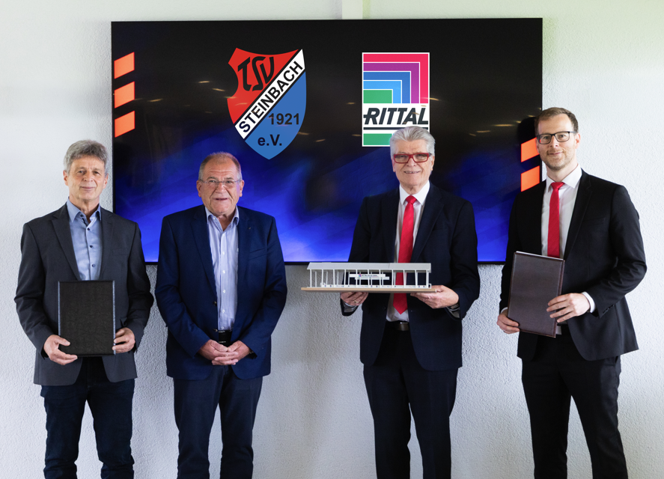 |  | 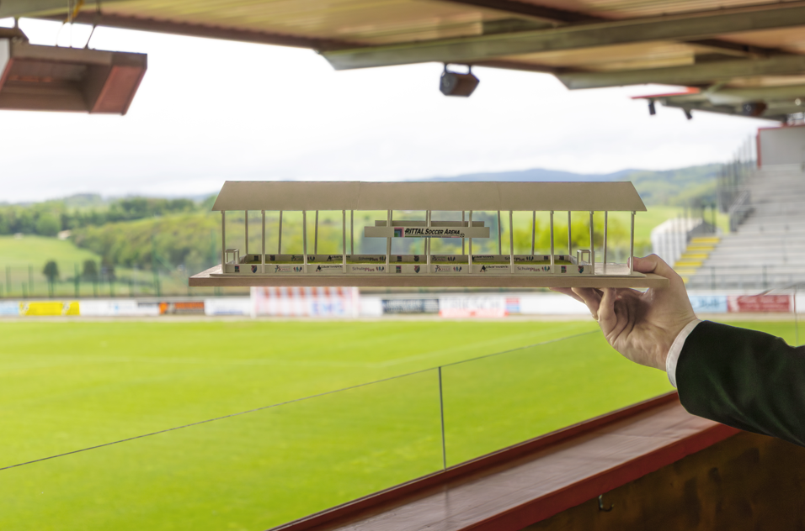
Bildunterschrift  Kooperieren für die Zukunft junger Menschen in der Region, v.l.n.r.: Andreas Engel, Leiter Spielbetrieb TSV Steinbach-Haiger, Roland Kring, Vorstand TSV Steinbach-Haiger, Prof. Dr. Friedhelm Loh, Inhaber und Vorstandsvorsitzender der Friedhelm Loh Group sowie Daniel Wirth, Leiter Nachwuchskräfte der Friedhelm Loh Group. |  | Bildunterschrift  Dort soll sie bis Ende 2026 stehen: Die Rittal Soccer Arena auf dem Stadiongelände des TSV Steinbach-Haiger.

Abdruck honorarfrei. Bitte geben Sie als Quelle Rittal GmbH & Co. KG an.

Rittal

Rittal ist ein weltweit führender Anbieter für Schaltschranksysteme, Automatisierung und Infrastruktur mit den Bereichen Industrie, IT, Energy & Power, Cooling und Service. Produkte und Lösungen von Rittal sind in über 90 Prozent der Branchen weltweit im Einsatz – standardisiert, kundenindividuell, in bester Qualität.

Unser Ansatz: Mit der Kombination aus Hardware- und Software-Kompetenzen optimieren, digitalisieren und automatisieren Rittal, Rittal Software Systems (Eplan, Cideon) und Rittal Automation Systems (RAS, Ehrt, Alfra) die Prozesse ihrer Kunden entlang der gesamten Wertschöpfungskette, inklusive IT-Infrastruktur – vom Steuerungs- und Schaltanlagenbau über den Maschinenbau und die fertigende Industrie bis hin zur Energiebranche.

Unser Lieferversprechen: Rittal Serienprodukte werden in Deutschland innerhalb von 24, in Europa innerhalb von 48 Stunden geliefert.
Der Kunde im Fokus
Die Steigerung von Effizienz und Produktivität über Automatisierung und Digitalisierung ist eine der größten Herausforderungen unserer Kunden. Dafür braucht es tiefgehendes Domänenwissen, die Kombination von Hardware und Software und übergreifende Zusammenarbeit. Wir sind überzeugt: Datenräume zu schaffen und zu verbinden ist entscheidend für das Gelingen der industriellen Transformation. Das ist unsere Kompetenz.

Eplan und Rittal treiben den Aufbau des Digitalen Zwillings von Maschinen und Anlagen voran und machen die Daten im Betrieb nutzbar. Cideon steigert die Datendurchgängigkeit rund um den digitalen Produktzwilling mit Expertise in CAD/CAM, PDM/PLM und Produktkonfiguration.
Nachhaltigkeit
Umwelt- und Klimaschutz, soziales Engagement und ethische Unternehmensführung sind für Rittal selbstverständlich. Wir nehmen unsere Verantwortung für eine nachhaltige Zukunft ernst. Unser Ansatz zur Ressourcenschonung umfasst die Optimierung der eigenen Produktionsprozesse, einen möglichst niedrigen Product Carbon Footprint unserer Produkte sowie Lösungen, die unsere Kunden in der Erreichung ihrer Klimaziele unterstützen.
Familienunternehmen und Global Player
Rittal wurde im Jahr 1961 gegründet und ist das größte Unternehmen der inhabergeführten Friedhelm Loh Group. Die Unternehmensgruppe ist mit 13 Produktionsstätten und 95 Tochtergesellschaften international erfolgreich. Das Familienunternehmen beschäftigt 12.600 Mitarbeiter und erzielte im Jahr 2024 einen Umsatz von 3,1 Milliarden Euro. 2023 wurde die Friedhelm Loh Group als „Best Place to Learn“ und „Arbeitgeber der Zukunft“ ausgezeichnet. Rittal erhielt 2025 zum vierten Mal in Folge das Top 100-Siegel als eines der innovativsten mittelständischen Unternehmen in Deutschland.

Weitere Informationen finden Sie unter www.rittal.de und www.friedhelm-loh-group.de.

Cornelia Müller Rittal GmbH & Co. KG
Vice President Auf dem Stützelberg
Corporate & Brand Communications 35745 Herborn
Tel.: 02772/505-2527 www.rittal.de
mueller.co@rittal.de

